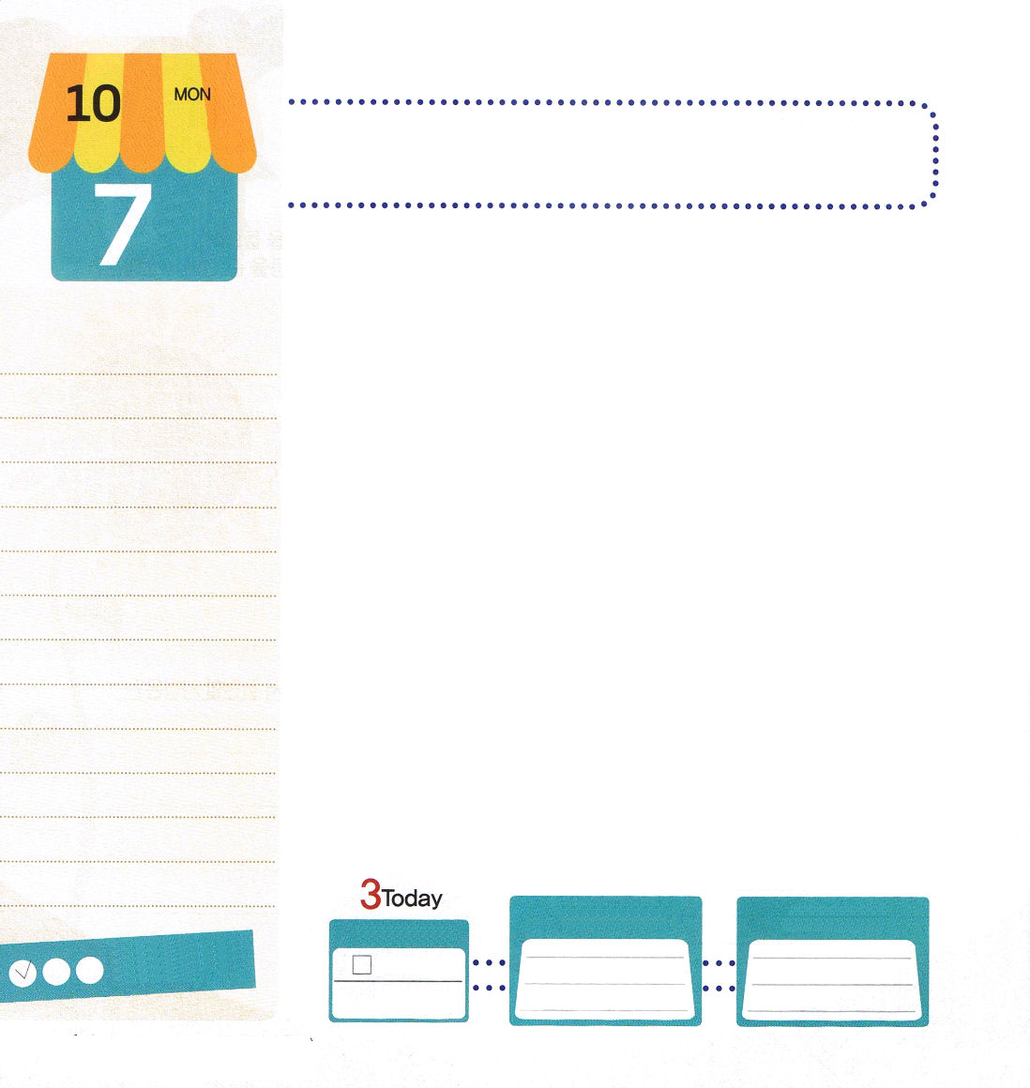
わが主イエスよ

月曜日
月
日
使徒1:8しかし、聖霊があなたがたの上に臨まれるとき、あなたがたは力を受けます。そして、エルサレム、ユダヤとサマリヤの全土、および地の果てにまで、わたしの証人となります。」

アメリカ全体の人口の3%を占めるユダヤ人は、アメリカ経済の約40%を手に握って、世界の経済に影響を与えています。そして、ノーベル賞の3分の1を受賞して、どこに行っても会堂と学校を作り、エリートを育てて現場を掌握しています。彼らが世界を征服することができたいくつかの特徴があります。
最初に、経済と専門性です。大部分の人は、幼いとき、もらったおこずかいを使うことだけになれているでしょうが、ユダヤ人は貯蓄する方法を学ぶそうです。多くの専門家と対話をして、未来の方向を具体的に決めます。二つ目、幼いときから大学の時まで、律法とタルムードを学ぶそうです。三つ目、多くの言語を学んで、国を失って全世界に散らされて生きながら世界化を学びました。
それなら、レムナントのみんなは、今から何をしなければならないのでしょうか。キリストによって武装すれば、全世界を征服することができます。そして、専門性と未来のために経済勉強と言語の訓練をしなければなりません。私たちは霊的祝福を受けた神の子どもであるために、霊的頂上ヘ上がることができます。神様は私たちを霊的サミットSummitとしてたてて、多くの人を生かすことを望んでおられます。

ていこくれいはいに せいこうしたら
チェックしよう
ゼカリヤ13
きょうの
みことば
でんどう
きょうの
きょうの
いのり
いちにち １しょう かみさまの
みことばを よもう！

2013.6.4（新しい家族修練会２講）
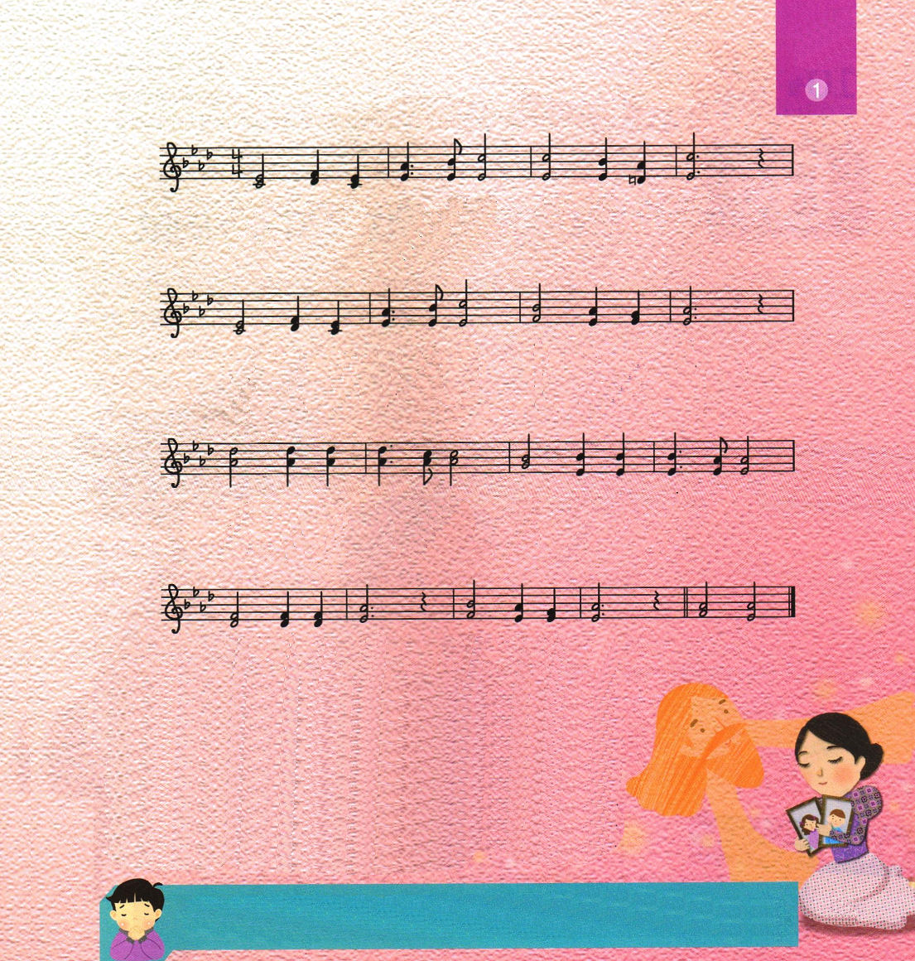
さんび
もくそう

１．わ が 主 イエス よ ひ た す ら
２．世 の や す き と た の し み
３．い ま わ の い き か す か に

い の り も とむ あ い を ば
も と め た りし み な れ ど
の こ る と きも あ い を ば

ま さ せ た まえ 主 を あ い する
い ま は ね がう 主 を あ い する
ま さ せ た まえ 主 を あ い する

あ い を ば あ いを ば アーメン

作詞者プレンティス女史は、27歳でジョージ・ルイス・プレンティス牧師と結婚しました。彼女はいつも病気で苦しみ、仕事もよくできなく、ベッドで横になっている時間が長かったのです。しかし、彼女は文を書くことにとびぬけた才能があったので、文壇の注目を引きました。しかし、プレンティス女史は、結婚して11年のときに流行したおそろしい伝染病で2人の子どもをいっぺんになくしてしまいました。普段、自分自身が病弱であったために、その事件は彼女にとっては耐えることがむずかしい事件でした。主のみことばになぐさめられて、プレンティス女史はこの賛美を作ったのでした。
レムナントはどんな問題と試練があっても、イエスだけが私の喜びでなければなりません。イエスをもっと愛すと告白する、まことの信仰の証人となるように祈りましょう。

父なる神様！まずみことばと祈りで福音の根をおろさせてくださり、ユダヤ人を越える専門性を準備させてください。イエス・キリストのお名前によっておいのりします。アーメン

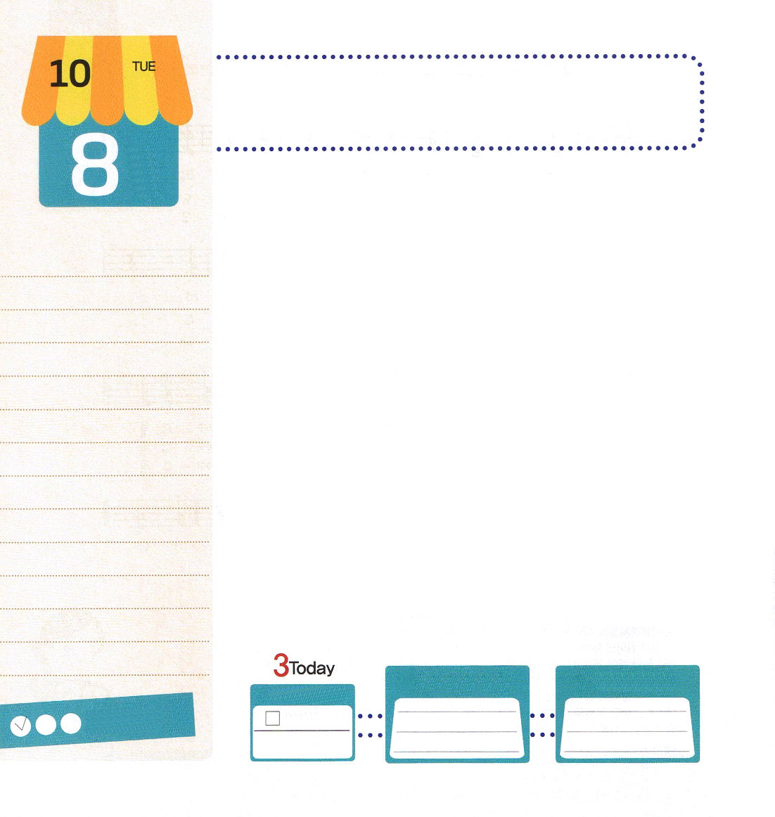
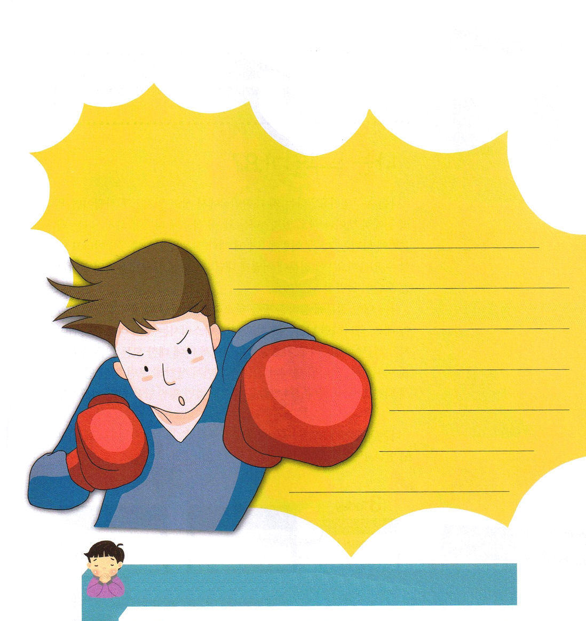

マタイ28:16～20 それゆえ、あなたがたは行って、あらゆる国の人々を弟子としなさい。そして、父、子、聖霊の御名によってバプテスマを授け、また、わたしがあなたがたに命じておいたすべてのことを守るように、彼らを教えなさい。見よ。わたしは、世の終わりまで、いつも、あなたがたとともにいます。」
火曜日
月
日

はじめて電気が入ってきた時のことです。田舎で暮らしているひとりのおばあさんが、家に電気の設備をつけた後、1ケ月が過ぎたので、電気検針員が来ました。ところが、電気計の数字がほとんど動かないでそのままありました。「おばあさん、電気をまったく使っていないのですね」この話を聞いたおばあさんが答えました。「使うことは使うのだけど、ろうそくのあかりをつける時だけ使っているよ!」いくら便利な電気が入ってきても、その価値を知らずに使わなければ、仕方がありません。私たちはイエス様のいのちとイエス様の権威を持っています。神の子どもという身分と権威を実際に使うことが伝道です。私が会って体験したイエス様を伝えるとき、みことばは成就して、祈りを味わうようになり、唯一性の答えを受けるようになります。私たちは生活の中で正しい選択をしなければならない瞬間がたくさんあります。そのときごとに福音に益になるいのちを生かす選択をすれば良いのです。それなら、伝道を実践するために、今日から5つの規律に挑戦してみましょう。私が最も力を得られる祈りの規律、生活の規律、経済の規律、献金の規律、時代を生かす文化の規律をそろえるとき、伝道者の驚くべき祝福を受けるようになるでしょう。

ていこくれいはいに せいこうしたら
チェックしよう
ゼカリヤ14
きょうの
みことば
でんどう
きょうの
きょうの
いのり
いちにち １しょう かみさまの
みことばを よもう！

2013.6.4（新しい家族修練会３講）
私の生活の規律を
さまたげる要素はなんでしょうか

父なる神様！毎日、生活の中で伝道を実践させてください。私が出会ったイエス様を自慢するレムナントにならせてください。イエス・キリストのお名前によっておいのりします。アーメン

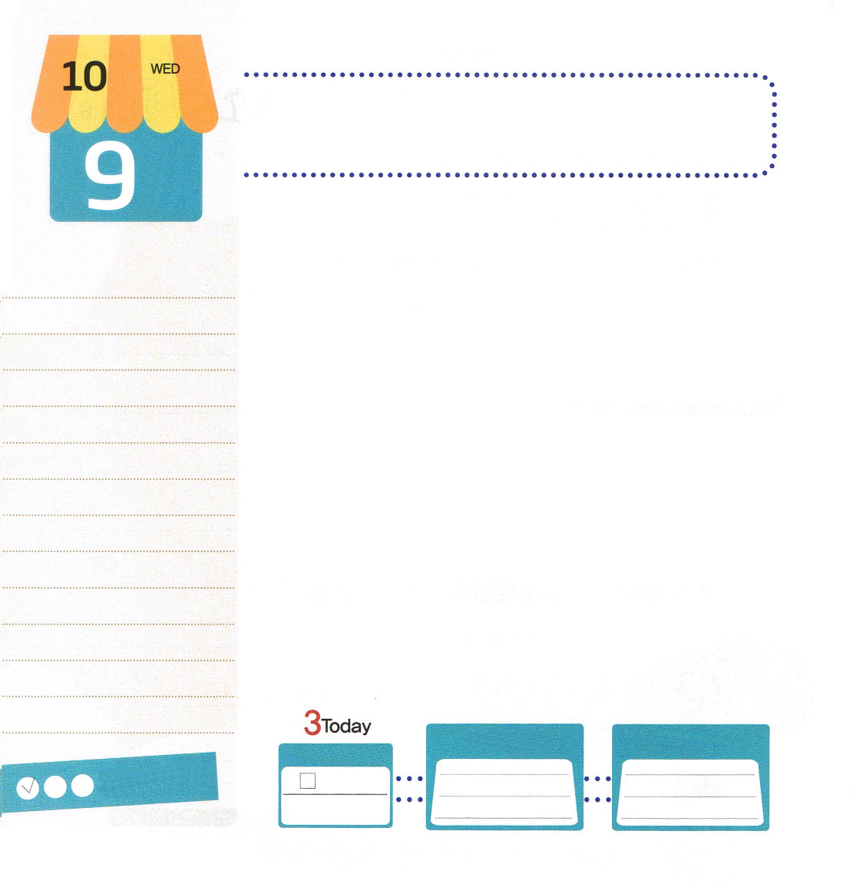

水曜日
月
日
使徒6:1～7 そこで、兄弟たち。あなたがたの中から、御霊と知恵とに満ちた、評判の良い人たち七人を選びなさい。私たちはその人たちをこの仕事に当たらせることにします。そして、私たちは、もっぱら祈りとみことばの奉仕に励むことにします。」(3-4)

私はだれでしょうか。私はなぜ日本に住んでいるのでしょうか。なぜよりによって私の家に生まれて暮らしているのでしょう。私はなぜ必ず学校に通わなければならないのでしょうか。私はなぜ教会に通うのでしょう。このように「私」に対する質問をするとき、何と答えるでしょうか。この質問にどのように答えるかにしたがって、私たちの生きていく姿が変わります。
私に対する質問に正しく答えを見つけようとするなら、神様の前で考えてみなければなりません。なぜなら、私を作って私を治めておられる方が神様であるからです。私を作られた神様が、私に対するすべてのことを正確に知っておられるので、神様の前で質問をして考えてみれば、まことの答えを得るようになります。このとき、神様のみことばを参考にすれば、はるかに答えを見つけやすいでしょう。

私はだれでしょうか。創世記1:27～28、出6:7、ローマ8:14～17、Iコリント4:1、私はなぜここにいるのでしょうか。詩33:11、箴言16:9、ローマ15:9、エペソ1:6

ていこくれいはいに せいこうしたら
チェックしよう
マラキ１
きょうの
みことば
でんどう
きょうの
きょうの
いのり
いちにち １しょう かみさまの
みことばを よもう！

2013.6.8（産業宣教メッセージ）
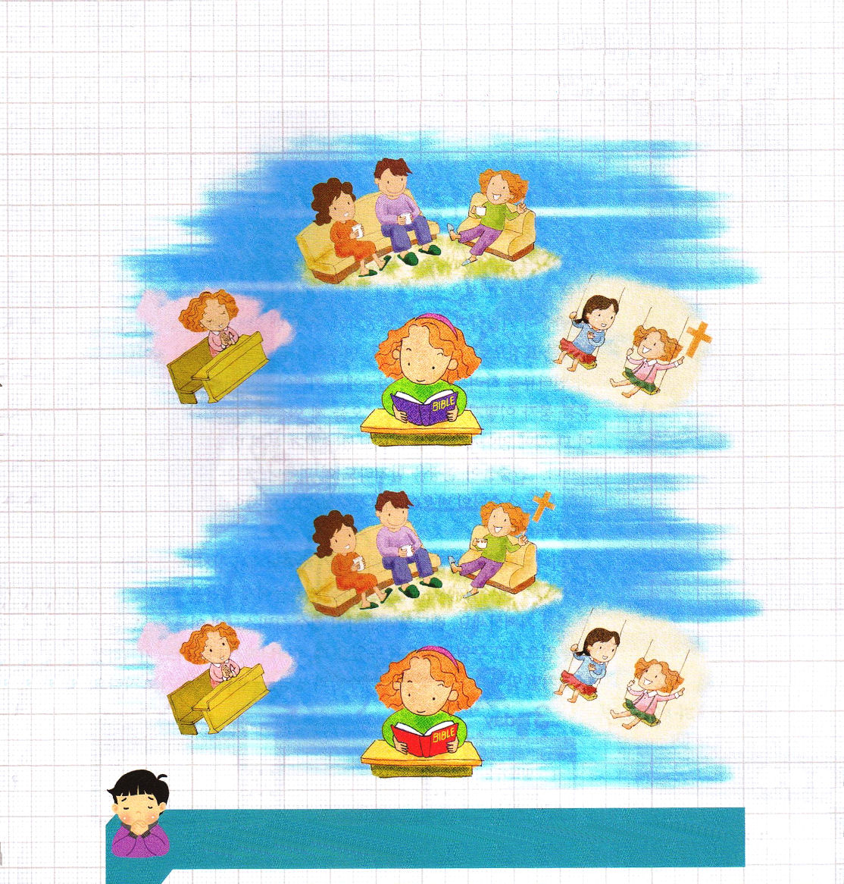
ちがうところは５つあります
ちがうところをさがしましょう

単語：みこころ 、志

父なる神様！私がだれなのか、いまなぜここにいるべきなのか、正確に知って、毎日勝利することができますように。イエス・キリストのお名前によっておいのりします。アーメン

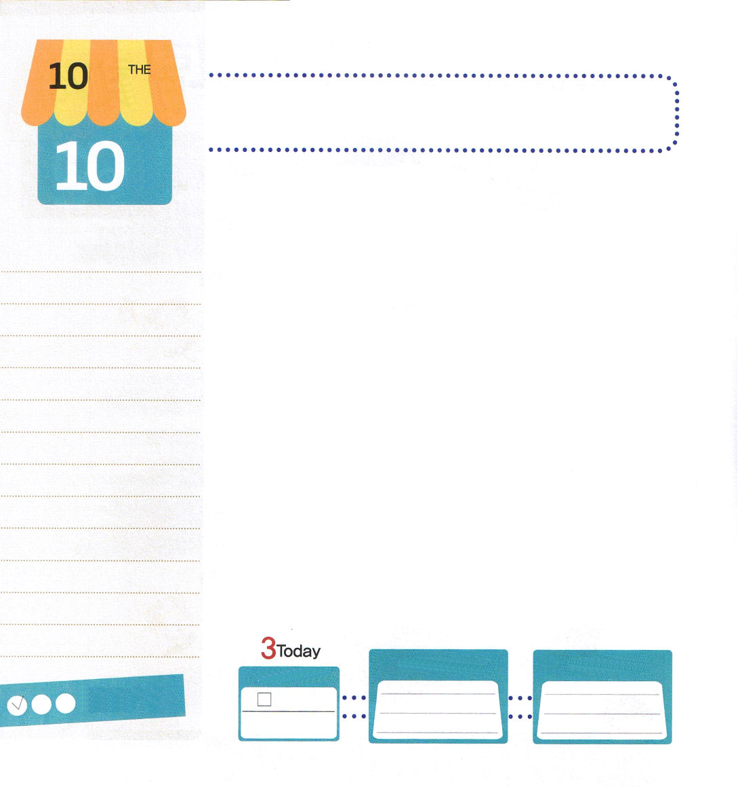

木曜日
月
日
使徒3:6 すると、ペテロは、「金銀は私にはない。しかし、私にあるものを上げよう。ナザレのイエス・キリストの名によって、歩きなさい」と言って、

アメリカ、ニューヨークのカーネギーホールは、世界的に有名なコンサートホールです。だれでも一回ぐらい必ず立ってみたい夢の舞台で、ひとりのピアニストが演奏をしました。すべての観衆が起立して拍手を送ったのですが、ただひとり一番前の席のいた老人だけは、だまって座っていました。コンサートが終わって、記者がピアニストにインタビューをしたのですが、彼の顔には喜びがありませんでした。記者がその理由を尋ねたところ、このように答えました。「今日のコンサートは失敗です。私の師匠が一番前に座って演奏を見守っていたのですが、その方の反応は冷たかったためです」観衆が熱狂をしても、このピアニストは自分のすべてを知っている師匠の反応が最優先でした。霊的に私たちの姿がこれと同じでなければなりません。
「神様ならばどのように考えられるか」神様がほめてくださる生活を送らなければなりません。神様はいのちを失ったたましいに福音を伝えることを最も喜ばれます。ペテロをヨハネがイエス・キリストの御名によって足のなえた人を起こして救われるように助けたとき、神様があまりにも喜ばれました。私たちみんながイエス様のいのちを伝える伝道者として大人になりましょう。

ていこくれいはいに せいこうしたら
チェックしよう
マラキ２
きょうの
みことば
でんどう
きょうの
きょうの
いのり
いちにち １しょう かみさまの
みことばを よもう！

2013.6.8（核心訓練メッセージ）
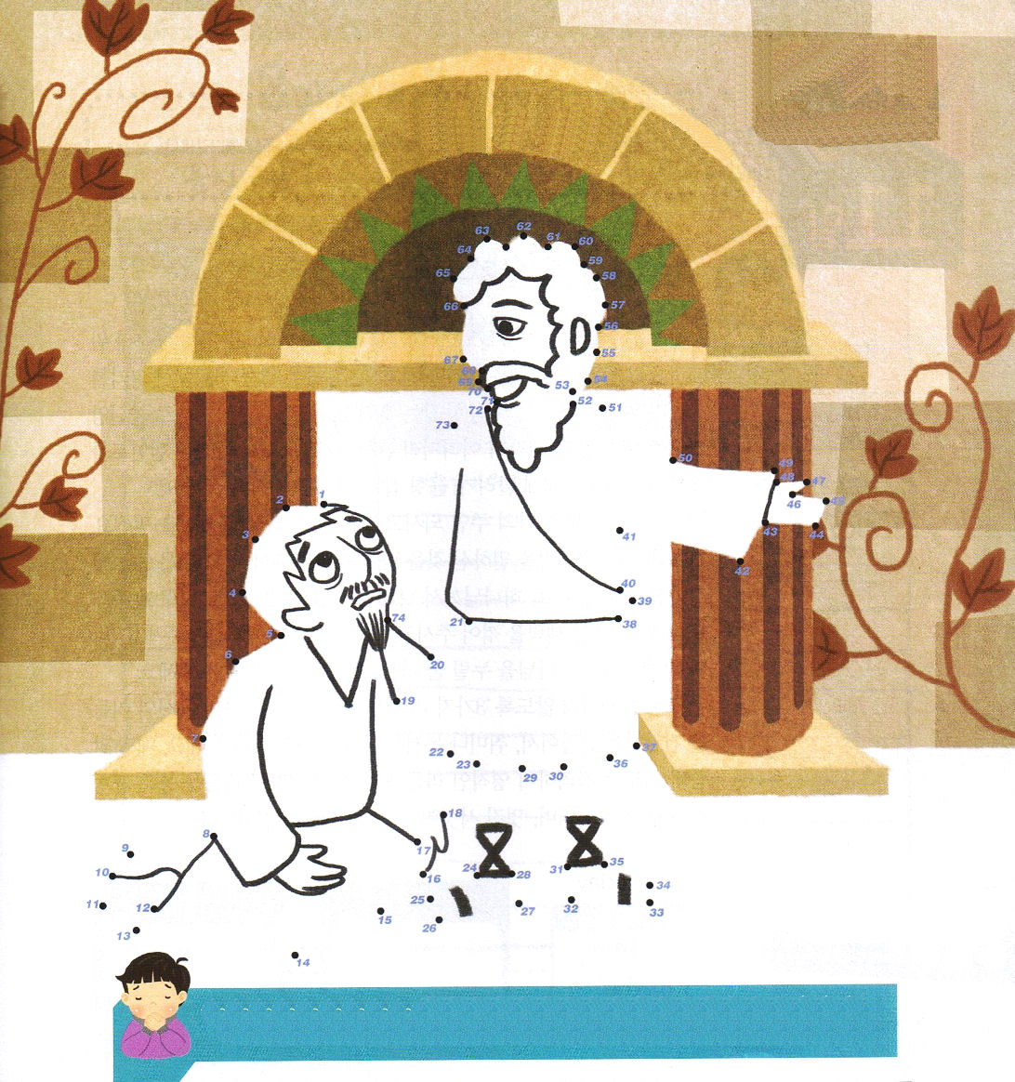
足のなえた人に
福音を伝えるペテロの姿です

・
・
・

番号順に線を
つないでみましょう。

父なる神様！イエス様がまことの王として来られ、悪魔に縛られている者にまことの自由をくださってありがとうございます。足のなえた人を起こしたペテロとヨハネのように、福音を宣言する伝道者として生きることができますように。イエス・キリストのお名前によっておいのりします。アーメン

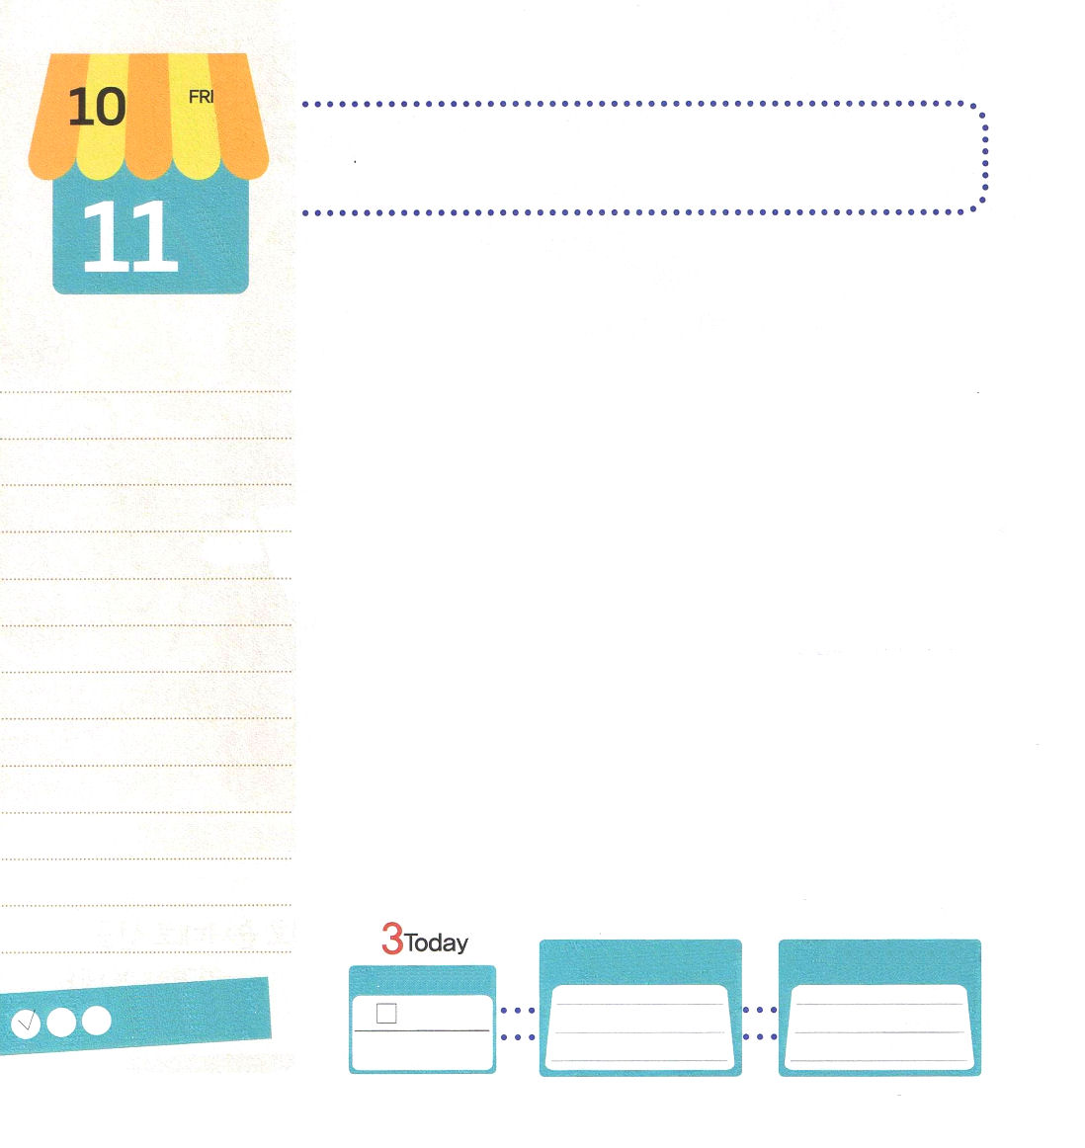

金曜日
月
日
使徒3:1～12 ペテロとヨハネは午後三時の祈りの時間に宮に上って行った。(1)

体操選手は高さが125cm、長さが500cm、幅が10cmの平均台の上で90秒間、美しい演技をします。その狭い平均台の上で演技をするために、両腕を広げて「バランスを取る訓練」を受けます。私たちはときどき、不信仰によって、心と考えがあっちこっちに揺れたりもします。このときは、レムナントを握っておられるイエス様に走って行って「バランスを取る祈り」を始めましょう。
「イエス・キリストは私の主人であり、今でも私とともにおられることを信じます。イエス様が悪魔のしわざを打ちこわされたことを信じます。十字架ですべての問題を解決されたことも信じます。神様が私の不信仰を信仰に変えてください。機会を利用する暗やみの勢力を打ちくだいてくださって私の暗くなった目を開いてください。私とともおられる神様を味わうことを知るレムナントとして育つようにさせてください」
これからは揺れないように「三つのリズム」に乗りましょう。運動をして肉体のリズムを強くして、趣味や読書を通して心のリズムに乗って、毎日みことばと祈りを整理しながら霊的なリズムに乗りましょう。この三つのリズムを通してバランスが取れたレムナントになり、すてきなサミット（summit）として立てられるように願います。

ていこくれいはいに せいこうしたら
チェックしよう
ゼカリヤ10
きょうの
みことば
でんどう
きょうの
きょうの
いのり
いちにち １しょう かみさまの
みことばを よもう！

2013.6.9（インマヌエル教会聖日１部）
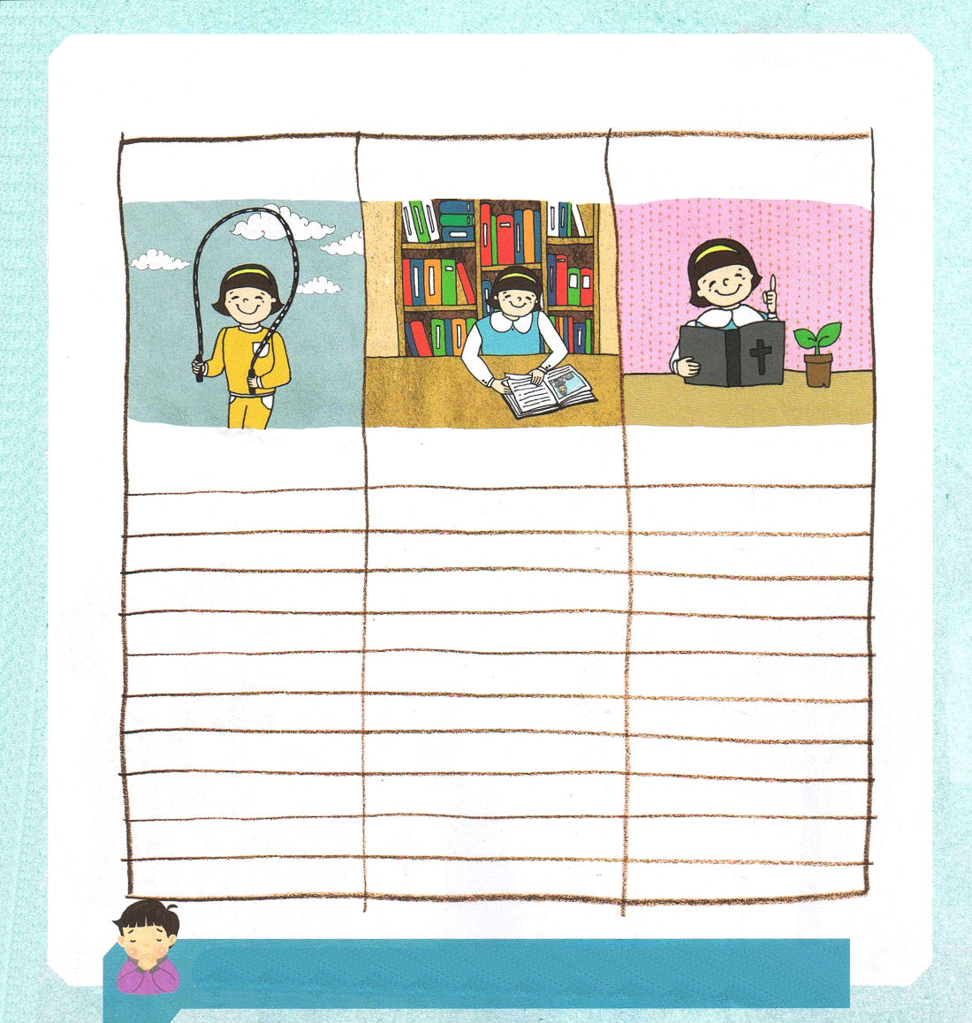
３つのリズムを準備するために計画を立ててみましょう

肉体のリズム

一日1回なわとびを100回とぶ
心のリズム

一週間に偉人伝1冊読む
霊的リズム

毎日聖書1節を覚える

父なる神様！体操選手が平均台でからだのバランスをとるように、３つのリズムに乗って、揺れないでバランスをとるレムナントにとして育ちますように。イエス・キリストのお名前によっておいのりします。アーメン

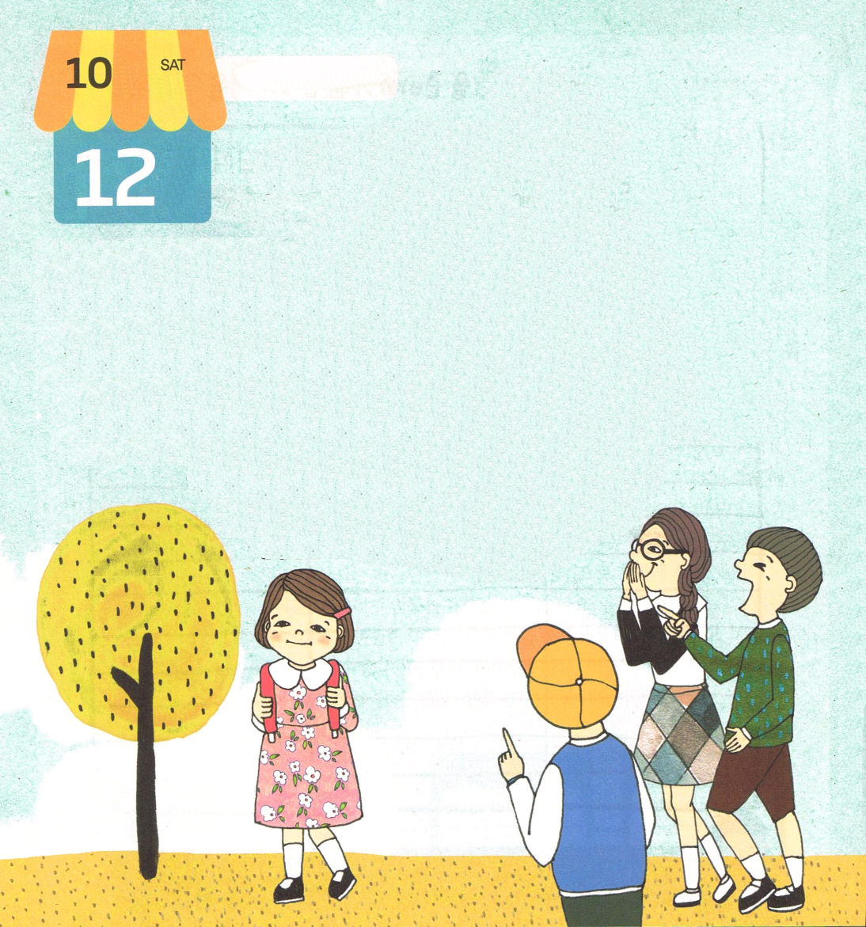
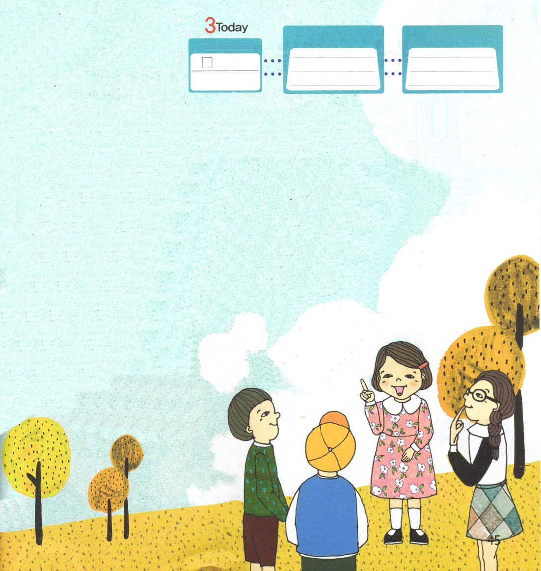
土曜日
月
日

「神様はセイナの生活を通して栄光を受けることを願っておられるの。セイナがどんなに苦しくて、つらくても、神の子どもだという事実は変わらないの。神の子どもにはどんなことも問題にならないのよ。かえって神様が祝福することを願っておられるよ。神様はなぜ問題をくださったのか、いっしょに祈ってみましょう」
セイナは、先生の話を聞いて、このすべてが神様の計画の中にあることを知るようになりました。その翌日、学校に行ったセイナは、自分をからかう友だちのために祈り始めました。そして、その友だちにもっとよくしてあげました。セイナは、心が弱くなる時ごとに<子どもの祈りの手帳>を読んで、みことばを黙想しました。そして「聖霊で満たしてくださって、勝利させてください」と祈りました。祈ったあとは、友だちにからかわれても、心が痛くありませんでした。むしろ「神様が私にどんな計画を持っておられるのかな」と
いう感謝の心ができました。友だちの心を悪くさせる暗やみの勢力を縛って友だちに
福音を伝えました。友だちは、セイナの堂々とした姿に、それ以上はからかいません
でした。祈りは特別な時にすることではありません。何もないときも、
神様に祈れば神様が心と考えを守ってくださいます。サタンに
だまされないように神様に力をくださいと言ってみましょう。
私たちが知ることができないおどろく
答えが待っていることでしょう。

「セイナは、頭が大きくて、足が短い」
セイナは、友だちに毎日、からかわれました。セイナは、友だちに自分の頭は大きいのでもなく、足も短いのではなく、これから大きくなるのだと話しました。セイナは、同い年の友だちより背が低くて、やせた体格だから、いつもからかわれました。セイナは、強く耐えていたのですが、友だちにからかわれると心が痛かったのです。そのようなある日、セイナは、教会の庭で泣いていました。それまで耐えていた涙があふれ出たのでした。
「セイナ、どうしたの」先生がセイナに尋ねました。
「先生、私は神の子どもなのに、なぜいつも友だちにからかわれるのかな。神様は私がからかわれるのを知っておられるでしょう」
先生は、セイナをしっかりと抱いて言いました。

マラキ４
きょうの
みことば
でんどう
きょうの
きょうの
いのり
いちにち １しょう かみさまの
みことばを よもう！

